**“一亩三分地”商业计划书**

推荐学院：物理与电子信息学院

项目名称：“一亩三分地”

项目类型：“互联网+”信息技术服务

项目负责人：张文辉

项目成员：李瑾，贺凡，畅田田

合作成员：

指导老师：

申报日期：

目录

一、项目概述 1

1.1项目背景 1

1.2项目介绍 3

1.3产品理念、性能和特点 5

1.3.1产品理念 5

1.3.2产品性能 6

1.3.3产品特点 6

1.4产品优点和竞争力分析 7

二、市场分析 8

2.1学校运动会现状分析 8

2.2市场需求分析 8

2.3产品分析 9

2.4项目需求分析 12

2.4.1系统硬件需求 12

2.4.2物联网系统需求 12

2.4.3互联网系统需求 13

2.4.4业务需求 13

三、项目方案 13

3.1服务对象 13

3.2总体架构 14

3.3硬件系统 14

3.4物联网系统 15

3.4.1 OneNET平台简介 15

3.4.2 OneNET平台特点 16

3.5互联网系统 18

四、项目战略规划（商业模式设计） 18

4.1项目阶段性目标 18

4.2产品服务 19

4.2.1.售前服务 19

4.2.2.售后服务 20

4.2.3.其他服务 20

五、团队结构 21

5.1主要部门 21

5.2基本职能 21

5.3团队文化 22

六、营销策略 23

6.1营销模式 23

6.2营销方案 24

6.3资本预测 26

七、团队成员介绍 27

八、财务分析 29

8.1 资金来源与使用分析 29

8.2 项目投资效益分析 29

8.3 项目融资需求分析 30

九、风险管理 30

9.1风险分析 30

9.1.1市场风险 30

9.1.2技术风险 31

9.1.3财务风险 31

9.2风险应对策略 31

9.3 投资者退出方式 32

附录：撤股合约 33

# 一、项目概述

## 1.1项目背景

亲近土地、亲近自然，是很多人心中都存有的一种最原始的情结。被现代城市的钢筋混凝土消解之后，置身于工作、生活高压的人们，开始起来越“向田园回”、“向童年回”。成为不少都市人共同的心愿。拥有一片属于自己的土地，享受“自耕自作收获”的满足感。一个人在城里呆的时间长了，特别是退休后无所事事，总会向往田园风情，体会那最原始的生活方式。能到农村租一块地，养殖或种菜，既可以锻炼身体，又可以陶冶性情，在一定程度上让家人享受到货真价实的绿色食品，这是一举多得的好事。虽然花钱租的是地，种下的是蔬菜，但是收获的不仅仅是“放心的菜蔬”，更是一种赏心悦的情感，品尝到“一份耕耘，一分收获”的道理。如今，生活在都市里高楼大厦中的人通过租地实则很累，连个休闲锻炼的去处都很少。那么,人们看似过得很愉快、很舒心，获取一块能供自己耕种的地块，利用空闲时间对其进行耕作，品味那田园心情，何尝不是人生之幸事?朝九晚五已成为白领的生活的一个代名词，“吃饭难”已成为上班族最头疼的问题之一，在调查中一位女士这样说道:每天准时下班，加上交通拥堵，到家已经7 点多。赶到菜场蔬菜摊上所剩下的菜寥寥无几，去超市保鲜柜的蔬菜比菜市场好不到哪去，都是不新鲜的。没办法只好买熟食，时间长久对身体不好。俗话说“病从口入”，也是说人们在饮食上如果不注意科学，吃错了也会导致疾病。城市白领亚健康一部分原因也在于此。现如今，人们的生活水平有了明显提高，如何吃的健康则是摆在广大消费者面前的一件大事。这些无疑都牵动着我们的神经。但近几年来，餐饮等行业一直曝出各种问题: 第一，原材料进货渠道混乱，许多商家没有到卫生部门指定的定点单位进购放心原材料，甚至是用变质的原材料加工食品，如坑渠油、私宰猪等，掺假造假，使用非食用原料添加剂等。就拿地沟油讲，中国每年产300万吨。而中国人一年油来说，目前我国每年返回到餐桌的地沟油有200万吨，中国一年的动、植物油消费总量大约是2250 万吨。按照这个比例，人们在外就餐10次中可能就有1次碰上的是地沟油。第二，包装运输的问题，原本是一次性包装的却被二次使用，如一次性餐用具等。第三，生产问题，许多小型餐饮企业生产场地的卫生情况是满苍夷，没有凉菜间，生熟混放，共用砧板造成交叉污染等。而通过自己亲自耕种不仅驱除了一身生活和多余的压力，还收获到了市场上买不到的“放心菜蔬”和愉悦的心情!“都市种地族”看起来是有些特立独行的生活方式，但久居城市表面风光的人口，实际生活和工作的压力都很大，他们渴望有心的放松空间，领略农村的田园风光就是最好的去处。加上城市污染严重，农村的天然风景也是一种诱惑，这就是给租地创业者提供了很多的客户资源群体。而且城市与农村永远都是一个并存的整体，虽然农村的城市化进程在加快，但城市永远都不能脱离农村而存在。因此我们相信会有人愿意出一点钱来享受这些服务的。

“一亩三分地”项目的开发理念主要是针对都市人，让都市人亲近田野舒缓压力、享受种植与收获的乐。其二，可以让城里孩子体会种植的辛劳与乐趣，这也是素质教育的一部分。其三，老人通过自己的劳作，更起到健身的功效。其四，让城市人享受受到既新鲜又无污染的新鲜菜。民以食为天，令以安为先!食品是特殊商品.然而,如今的蔬菜往往残留较多的农药,实在让人感到不安。而自己新手种植则没有了后顾这忧。其五，能增加农民收入、提升土地价值、促进城乡一体化建设等等。城市人高价租地种菜，于已于人皆有“利”利可图，这是一个“多嬴”的积极举措

## 1.2项目介绍

在当前社会中，互联网已经成为人类生活中“不可或缺”的生活伴侣，电子商务正在逐步成为中国人最时尚的消费方式。我们团队的项目将传统农业与互联网向结合，借助互联网的平台，努力实现让每个城市人拥有自己的一亩三分地，是一种能满足都市人田园生活愿望的互联网农业系统，让每个人都能吃到自己亲手种出来的纯绿色产品。让用户玩的开心，吃的放心。

系统功能：

1.2.1、“网上种地”业务

客户租了地后，“地主”可以选择网上下达指令种植，也可以再出资请合作社农民代管。网上指令种地，就如同进行网络游戏一般，可以在网上下达选种、下种浇水等指令，每一道指令在网上都明码标价。地那一头的专业技师则“照令实施”，进行实物管理。如果发展顺利，下一步将把鸡、猪等家禽牲畜引入一亩三分地，今后将借助网络，让租种者随时可查看所种作物生长情况。  
1.2.2、“亲身种地”业务

如果有时间可以亲自到所祖的进行劳租客租了以后，体会劳动的乐趣。当然种地收获的果实全部归租种者所有。

1.2.3、“虚拟种地工具”业务

客户在网上种地的同时也可以在网上进行虚拟种地，通过特定的比赛活动进行比拼，同时我还将提供相应的虚拟工具，可以有效地帮助客户在竞争中占先优势。

1.2.4、农友们的聚会活动

项目组会定期的举行农友的聚会活动，彼此交流种地心得。在当今社会中，人脉是决定一个人成败的重要因素之一。通过这项活动还可以积累各方面的人脉，为客户事业的发展奠定基础。

### 1.2.5、远程监管业务

项目会在每块农田里安装检测感应系统，可以让“地主”实时监测自己田地的具体情况，实时感受农田主的生活。

远程监管业务主要包括：远程监测和控制农田的情况。该业务模块通过温度传感器、湿度传感器、光强传感器、二氧化碳浓度传感器等检测模块来感知外界环境实际情况，并通过OneNET云平台将所获知的信息通过无线传输模块传输的信息进行分析、处理、存储、推送等，最终将处理过后的信息以APP或者短信的形式发送至移动终端，使远在“千里之外”的“地主”可以实时监控自己的“一亩三分地”，并附加农田当地的天气情况一并发送给“地主”。通过移动终端反馈的数据，“地主”可以根据实际的天气情况通过智能控制中心间接的对农田进行适当的调节，比如调节空气湿度、二氧化碳浓度、光照强度、温度等因素，是农户可以像真实的农民一般对土地进行自己最真实的操作，增强自信感、成就感，通过对农民身份的亲身体验，达到放松身心，缓解压力，解除亚健康状态的目的。

系统性能分析图如图：

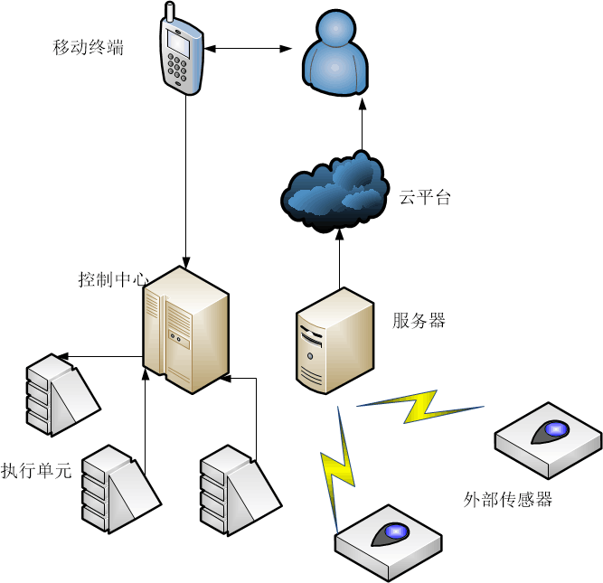

## 1.3产品理念

### 1.3.1产品理念

该系统的基本理念是系统给出现有土地的详细信息，以一分地为一个最小基本单位，用户选好自己要耕种的土地的详细信息，包括土地的面积，位置，承包时间，然后系统会给出合适的价格，之后用户就可以自己亲自来耕，我们服务端会根据用户的需求提供相应的服务，包括适应季节选择相应的农作物，耕种技术指导，农具的出租，当用户返回都市的时候可以远程通过手机实时查看自己田里农作物的生长状况，我们会在田地里布置大量的检测元件和监测器件，保证能让“地主”实时了解到地里的详细情况，然后下达操作指令，我们的技师根据用户需求，在田地里实时调整，当“地主”长时间没有打理自己的一亩三分地时，系统会自动对“地主”发送当前的农作物生长状况，提醒“地主”进行管理。

## 1.4产品优点和竞争力分析

农业是传统行业，竞争压力较大，但是一亩三分地模式的生态农业目前全国范围内还没有完全开始实行，竞争压力几乎为零。我们将借助互联网的平台发展休闲农业，让消费者拥有自己的一亩三分地。同时我们也打造现代农业，采用先进的节水灌溉设备，全程使用农家肥作为底肥，严格控制农药的使用量。我们推出的一亩三分地模式即互联网+休闲生态农业服务在国内尚属尝试阶段。我们将积极做到以下几点：诚信经营，探索业务发展模式，不断完善我们的服务。在互联网+生态休闲农业领域树立标杆。建立品牌信誉度和良好的市场口碑。完善技术，保持项目的可持续发展，做好“用户体验”我们尽量在潜在竞争者进入行业前积累丰富的行业经验和良好的市场基础，以确立该领域的领先优势，同时我们也将切实给当地农民带来效益，营创“开放共赢”的合作气氛。

一亩三分地的服务模式势必会造成大量复制，无论是独立创业者还是互联网巨头都有可能进一杯羹。但我们并不担心其他团队进入对我们的冲击，一方面因为我们在社会上得到一定的支持，另一方面互联网+农业的市场足够的大。而且团队始终秉承公平、公正、公开的竞争原则，欢迎互联网从业者的进入传统农业，为农民带来更多的实惠，加快我国现代化农业的进程，为我国经济发展提供更多的动力。

在技术方面本系统最大的优点在于加入了物联网技术。物联网技术是一个基于物联网、传统电信网等信息载体，让所有能够被独立寻址的普通物理对象实现互联互通的网络技术。它具有普通对象设备化、自治终端互联化和普通服务智能化等重要特征。

# 二、市场分析

## 2.1现状分析

从政策方面来说，近几年一直开展的“三农”政策，给予农村人口很多的实惠，这种政策的傾斜，也使得很多创业者顺势开始立足农资产品的创业中，而在有的地区为了支持大学生创业，则明确做出了规定：凡大学生到农村租地创业者都可以把土地作为创业的企业注册资金，这也是很多人选择租地创业的一个重要因素。农民租地的商机已经被发现，成为一种新的创业形式，满足了都市人口“周末农忙”的品味，马戏团在过去影响了人们的生活，在未来相当长的时间中还将影响人们的生活。随着社会的进步，城市的生活节奏比较快，人们的工作压力非常大，所有的所谓的休闲方式都集中在喧嚣的城市中，却没有像“开心农场”这样的现实自版的休闲方式。此项目可以减轻人们的工作压力，放松心情，体会回归自然的惬意，而且现在人们对生活质量的更高要求与当前社会都市人普遍“吃饭难”，“吃好饭更难”的矛盾愈演愈烈，而我们的一亩三分地就是为了解决这些问题而产生的，在缓解生活压力的同时还能收获绿色农产品体会收获的快乐。做到真正玩的开心，吃的放心。

## 2.2市场需求分析

### 2.2.1前景分析

《中国休闲农业与乡村旅游深度调查与投资战略规划分析前瞻》数据显示，截止2012年底，从事休闲农业人数达2800万，占全国劳动力的6.9%，年接待游客8亿人次，实现营业收入超过2400亿元。根据农业部对农村休闲农业经营主体的调查，休闲农业是全国农业用地平均产出率的6.2倍。休闲农业产业已经成为农业和农村经济发展的亮点，彰显广阔的发展前景，必将成为中国特色农业现代化建设和农民增收的重要举措。

从地区布局与人群价格适应能力来说，生活节奏更高，价格适应能力更强的人群主要集中在东部沿海城市，中部城市产业发展相对缓慢，生活节奏现对较慢，价格适应能力较弱，而西部产业发展速度更弱，人们对干产业的需要更弱，甚至没有，从东到西呈梯度减弱趋势。

考虑到城市的发展水平，人均年收入，生活压力和对该项目的需求能力，我们成员考虑优先在陕西省进行推广，田园选址咸阳，咸阳是陕西省八百里秦川腹地，渭水穿南，嵕山亘北，山水俱阳，故称咸阳。它东邻省会西安，西接杨凌国家农业高新技术产业示范区，西北与甘肃接壤，全市辖2区1市10县，总面积10189.4平方公里，2014年末常住人口495.68万。咸阳风景秀丽，四季分明，物产丰富，人杰地灵，是古丝绸之路的第一站，我国中原地区通往大西北的要冲。咸阳有着2350多年的建城史，是中国甲级对外开放城市、国家级历史文化名城、全国双拥模范城、国家卫生城市、首届中国魅力城市、中国地热城、全国十佳宜居城市、首批中国优秀旅游城市、全国精神文明创建工作先进市、中华养生文化名城及国家园林城。然后再向周边省进行辐射，最后达到全国推广。

### 2.2.2.客户分析

[有机食品](http://baike.haosou.com/doc/5391035.html)在国内市场发展潜力具大。据前瞻网调查和中国有机农业网资料显示，目前，全球有机食品市场正在以年均20%-30%的速度增长，预计2011年将超过1000亿美元。中国境内有机食品销售仅占食品销售总额的0.02%，与发达国家有机食品国内消费总额2%相比，相差达100倍。随着城乡人民收入的增长和生活水平的不断提高，人们更加关注自己的生活质量和身心健康，十分渴望能得到纯天然、无污染的优质食品，本项目正可满足这一需求。据预测，“十二五”期间，中国有机农业发展速度将保持在10%以上，自己生产安全可靠的有机产品对消费者具有极大的吸引力。

一亩三分地提供的服务主要适用于追求健康生活、享受田园风光的城市人群。2014年中国城镇人口占总人口比重为54.77%，休闲农业将迎来74916万需求的大浪潮。城镇人口长期生存在快节奏、高压力以及高污染环境和“高楼大厦、水泥森林”中，渴望到生态自然中休闲、度假。目前我国人均国内生产总值已经超过4000美元，城乡居民休闲消费的支付能力明显增强，利于国民休闲消费大众化发展。

一个人在城里呆的时间长了，特别是退休后无所事事，总会向往田园风情，体会那最原始的生活方式。拥有一片属于自己的土地，享受“自耕自作收获”的满足感。能到农村租一块地，养殖或种菜，既可以锻炼身体，又可以陶冶性情，在一定程度上让家人享受到货真价实的绿色食品，这是一举多得的好事。虽然花钱租的是地，种下的是蔬菜，但是收获的不仅仅是“放心的菜蔬”，更是一种赏心悦的情感，品尝到“一份耕耘，一分收获”的道理。如今，生活在都市里高楼大厦中的人通过租地实则很累，连个休闲锻炼的去处都很少。那么,人们看似过得很愉快、很舒心，获取一块能供自己耕种的地块，利用空闲时间对其进行耕作，品味那田园心情，何尝不是人生之幸事? 何况，通过耕种的劳累不仅驱除了一身生活和多余的压力，还收获到了市场上买不到的“放心菜蔬”和愉悦的心情!

“一亩三分地”网站的开发理念是让城市白领在忙碌的工作中能兼顾家庭，帮助一些白领解决买菜难，“吃饭难”、“吃好饭更难”等问题，近几年来，餐饮等行业一直曝出各种问题: 第一，原材料进货渠道混乱，许多商家没有到卫生部门指定的定点单位进购放心原材料，甚至是用变质的原材料加工食品，如坑渠油、私宰猪等，掺假造假，使用非食用原料添加剂等。就拿地沟油讲，中国每年产300万吨。而中国人一年油来说，目前我国每年返回到餐桌的地沟油有200万吨，中国一年的动、植物油消费总量大约是2250 万吨。按照这个比例，人们在外就餐10次中可能就有1次碰上的是地沟油。第二，包装运输的问题，原本是一次性包装的却被二次使用，如一次性餐用具等。第三，生产问题，许多小型餐饮企业生产场地的卫生情况是满苍夷，没有凉菜间，生熟混放，共用砧板造成交叉污染等。

我们一亩田提供的服务可以让人们吃到自己亲手种植的纯绿色的农产品。让朝九晚五的人们不需要出门，就能吃到新鲜的蔬菜，此外还将提供土家家禽预定的服务，让城市白领可以吃到正宗的农家风味。为自己和家人的健康打造良好的根基。

## 2.3产品分析

# 三、项目方案

## 3.1服务对象

“一亩三分”提供的服务主要适用于追求健康生活、享受田园风光的城市人群，从年龄上讲包括25 岁到35岁的城市白领消费群体和退休人员。25到35岁这部分消费者在整个人口结构中是最有活力，接收新鲜事物最快的，也是最喜欢尝试新鲜事物的一群人。网络对于他们来说并不陌生，运用的也是最为广泛。退休人员，这部分人群在退休之后，经济上有了一定的积累，也慢慢开始追求更高的生活品质，关注饮食健康。从职业上分析:顾客主要是公白领、公务员、企事业单位的员工。这部分职员的工作时间相对比较集中，一般家庭人口为2到3 人。属于中等人群收入。这部分人群基本都受到过高等教育，对于生活他们要追求一定的品质，在于饮食方面消费一般“不差钱”。身体健康永远是第一位。

## 3.2总体架构

## 3.3物联网系统

### 3.3.1 OneNET平台简介

OneNET是中移物联网有限公司面向公共服务自主研发的开发云平台，为各种跨平台物联网应用、行业解决方案提供简便的云端接入、海量存储、计算和大数据可视化服务。

OneNET平台提供设备全生命周期管理相关工具，帮助个人、企业快速实现大规模设备的云端管理；也开放第三方接口和，加速个性化应用系统构建；同时，可定制化的“和物”APP，为您提供云、管、端整体解决方案。OneNET平台架构图如图10所示。

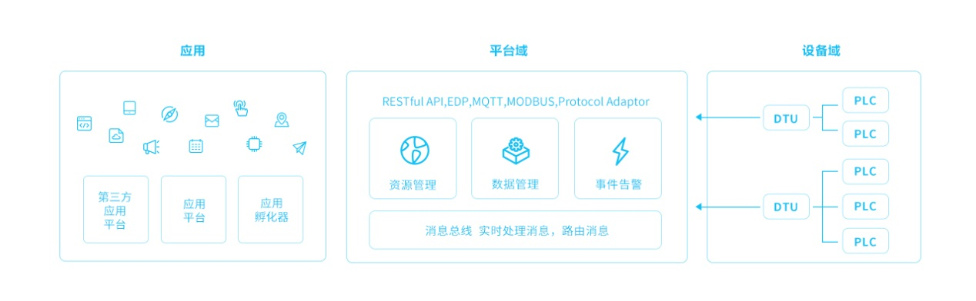

图 10 OneNET平台架构图

### 3.3.2 OneNET平台特点

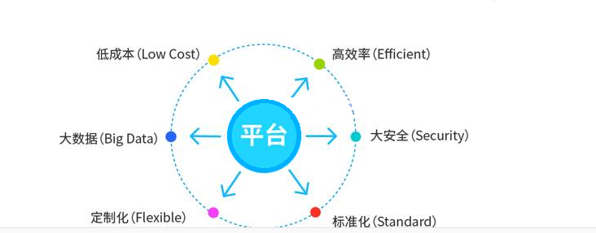

图 11 OneNET平台特点

**高效率：天下武功，唯快不破**

• 多语言SDK（object C、C、Java、JavaScript、ruby等）

• 多协议接入方式

私有协议：RGMP

公开协议：HTTP、EDP、MODBUS、MQTT、JT/T808

• 消息分发

**低成本：免费使用，用户至上**

• 推荐高性能但低成本的连网模块

• 提供高可用但低成本的云端服务

• 云到端的固件升级服务(OTA)、配置更新、命令下发、事件监控

**大安全：多层保护，无懈可击**

• 提供安全的设备端SDK

• 提供安全的数据存储策略

• 支持行业标准的对称数据加密（TLS，SSL）保护通信通道，并提供私有云基础架构，有效保障数据的安全。

**大数据：海量数据，定制分析**

• 提供丰富的数据服务

• 数据模板定义

• 时间序列化数据的归档

• 可视化数据展示

• 统一的数据管理与分析能力

**标准化：标准之路，智能起步**

• 协议标准化

• 产品标准化

• 数据模型标准化

**定制化：不同业务，个性定制**

• 支持产品功能定制

• 支持APP面板定制个性化定义

## 3.4互联网系统

互联网系统是基于互联网技术的软件系统应用开发，公司为客户提供通用软件平台，也可根据客户需要，提供一对一个性化定制服务。互联网软件系统开发图如图12所示。

私有协议

公开协议

导数 公开协议

图 12 互联网软件系统开发图

# 四、项目战略规划（商业模式设计）

## 4.1项目阶段性目标

我们的产品致力于为广大的都市人打造既能放松减压，又能吃上绿色的有机蔬菜的生活方式。

1.初期市场进入策略（1~3年）：根据目前市场的情况结合我们自身的设计优势，考虑到各个地区人群工资情况以及价格承受能力，初期市场，我们主要是在陕西省咸阳市，初步预计第一年根据咸阳市的地貌环境，前期我们将在咸阳市实施线下承包1000亩山林分租给2000名消费者，让每位消费者拥有自己的一亩三分地。项目在线上和线下同时进行。在线上，我们不断的完善互联网系统，丰富网站的内容，增加消费者对产品的满意度。在线下，可以发展有机农业和生态牧业等林下经济。同时我们也准备将原有的树木进行改良，将其改为适宜当地种植的经济树种，例如山桃、山杏等等，充分利用土地资源，把1000亩土地的生态价值和经济价值发挥到极致。消费者不仅拥有能随时随地的打理自己的半亩田地，能享用自己半亩田里产出的有机、生态农牧产品，消除对食品安全的种种顾虑，还将拥有一片休闲娱乐的圣地，在1000亩的生态大庄园中找到自己的归属感，体验田园生活的乐趣。此阶段保守估计年平均销售额为400万。

2.中期市场巩固（4~7年）：若前期发展顺利，则此时一亩三分已经有了一定的知名度，消费者对我们的产品也将会有一定的认可度，此时我们的资金也比较充裕，该阶段就可扩大规模，加强在专业媒体方面的广告投入，请明星做代言人，在巩固原有市场的基础上开阔新市场，争取占领中国市场份额的30%，平均年销售额为1200万。

3.长期的市场发展策略（7~10年）：若中期发展顺利则此阶段公司规模已经较大，此阶段公司应继续扩大市场份额，同时加强物流商与大型科研机构的合作，确保有我们产品的地方就有完善的售后服务和技术支持，继续加大产品在大众媒体的广告投入，继续加大科研投入。

## 4.2产品服务

### 4.2.1.售前服务

售前服务按照以下流程进行。

（1）介绍产品的基本信息

（2）市场调查预测

（3）提供咨询

（4）接受电话定制和邮购

（5）提供多种方便和财务服务

### 4.2.2.售后服务

售后服务部负责设备到达现场的安装调试，并提供技术支持。

（1）培训工作人员，能熟练结果用户种植过程中的相关农业性问题。

（2）指导维修人员做好相关设备维护保养工作。

（3）随时解答有关的技术问题。

（4）在线服务：接到电话，立即安排相关人员电话沟通，指导人员及时解决问题。

（5）对电话沟通无法解决的问题，最快时间派人到达现场，及时解决问题。

（6）对用户提及的要求及时做出合理的分析并给出相应的应对措施。

### 4.2.3.其他服务

# 五、团队结构

## 5.1.公司设立

本公司为有限责任制公司，所有权与经营权相分离，实行总经理负责制，下设市场总监、财务总监、人力资源总监、生产运作总监和技术研发总监

## 5.2.组织结构

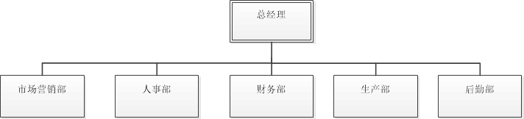

## 5.3.各部门职责

市场营销部

 职责一：树立公司知名度，获得市场占有率、销售额和销售利润。

 职责二：制定和执行市场策略，进行必要的市场调研。

 职责三：领导销售队伍在一定的预算控制下提高销售业绩。

 职责四：负责管理销售活动、售后服务和地区间的平衡。

 职责五：制定和上报销售结果。

 财务部

 职责一：负责财务预测、财务预算和财务分析。

 职责二：处理与金融机构的关系。

 职责三：流动资本与信用管理。

 职责四：筹资与资本结构管理。

 职责五：负责利润的分配管理等。

 人事部

 职责一：制定公司人力资源的战略规划。

 职责二：督促公司人力资源战略的执行。

 职责三：负责建立畅通的沟通渠道和有效的激励机制。

 职责四：全面负责人力资源部门的工作。

 职责五：其他工作。

 职责六：内部组织管理。

 生产部

 职责一：根据技术要求确定所需人员的资格条件、工作步骤，分配工作务。

 职责二：负责组织现场管理。

 职责三：制定实施计划的工作制度和工作流程。

## 5.4团队文化

产品logo：



Logo介绍：该logo油黑色和绿色两种颜色组成，黑色象征肥沃的土壤，可以促进农作物良性生长；绿色代表生机，一表示一亩三分地的“地主”耕种的农作物可以茁壮的成长，二表示厌倦了都市生活的群体在一亩三分地可以缓解压力，解除亚健康状态，回归自然，放松身心，真正零距离的接触中国博大精深的农耕文化。图形有三个部分有机结合，外围以八颗生机勃勃的幼苗向八个方向蔓延，说明一亩三分地笑纳八方之客，又表示风调雨顺。中间上部分是“一亩三分地”，说明项目的名称，下方为“一亩三分地”团队的口号“勇敢做自己”，我们的目的是帮助城市人群缓解压力，接触亚健康状态，回归自然，放松身心，真正零距离的接触农耕文化，了解中国源远流长的农耕历史。

团队口号：



“勇敢做自己”是一亩三分地团队的口号，蓝色背景表示在同一个蓝天下，拥抱同一个梦想；随性的毛笔书法彰显人生应该率性而为，不必拘束自己，活出自我。“勇敢做自己”，等你来战！！！

# 六、营销策略

## 6.1营销模式

我们将通过线上建立网站和线下建设一千亩生态庄园来实现一亩三分地模式，定位互联网+休闲生态农业。

线上服务

建立网站，提供完整的产品档案，记录产地，加工，包装，贮藏，运输过程，并与独立的有机食品认证机构合作，对农产品进行检验出具相关结果，确保其质量，提高客户对产品的信任度。依据环境因素，以人性化的口吻给消费者实时发送半亩田中作物和家禽的生长变化信息。发布最新的生态庄园动态，让消费者及时的了解庄园的最新进展。

在网站中提供消费者与消费者之间交流互动的平台，在线上消费者之间可以交流自己的种养殖经验，同时消费者之间可以交换或者赠送自己生产出的农牧产品，丰富用户体验，促进客户群的感情交流，提高客户群体的稳定性。

保持与消费者的互动，以客户需求为导向，为消费者提供更满意的日常管理服务。发起交流活动，举行各类的农业竞赛，对成绩优秀者予以奖励。

广泛征求消费者的各种意见和建议，不断提高服务质量。普及相关的农业知识，让消费者更好地经营自己的一亩三分地，提高农产品的产量和质量。

基于田中产品，我们将在网站中加入食谱一栏，为消费者提供健康营养的食谱，满足会员的个体差异需求。

线下服务

线下服务是指消费者在没有时间打理自己的一亩三分地时，我们会有专门的工作人员帮助消费者打理其半亩田，包括日常的浇水、施肥、除草、松土等等。我们将继续完善生态庄园的基础设施建设，配套生活服务，打造一个干净舒适便捷的休息区。增添娱乐休闲项目，为消费者打造一个大型的生态庄园，除种植畜牧区外，打造公共采摘园，野山菊等主题风景区，山林人家、农家乐、生态疗养和山林狩猎等休闲娱乐项目，供消费者在庄园里游玩，放松心情。建立物流体系，为农产品较多不便运输的客户提供产品配送服务，提升用户体验。到了后期，生态庄园运营基本稳定下来。

生态庄园的营销模式主要分为三个阶段，前期宣传阶段，中期推广阶段，后期推广阶段。在准备试运营前期，我们需要进行大量的宣传推广，让城市居民对我们的生态庄园有一个初步的了解。生态庄园适用的人群一般为城市的部分上班族，中高端人士，部分企业，以及对田园生活感兴趣的用户群。具体宣传方式如下表1。

在中期阶段，生态庄园已经开始全面运营，在已经有了小部分客户基础的情况下，继续对生态庄园进行宣传推广，宣传的形式主要以用户体验和成果展示为主。具体宣传推广方式如下表2.

到后期阶段，生态庄园运营稳定下来，已经有了稳定的客户群，并需要对潜在的客户群继续进行争取。可以用往期成果展示，园内环境剪影等的方式来继续推广。具体宣传推广方式如下表3

表1 生态庄园前期推广方式

|  |  |  |  |
| --- | --- | --- | --- |
| **形式** | **场所** | **目标人群** | **作用** |
| 巨幅广告 | 城市繁荣商业圈 | 追求生活品质的中高端人群 | 让城市居民对产品产生初步印象 |
| 庄园景观服务宣传片 | 公交站点宣传栏等地 | 上班族中的潜在用户群 | 扩大影响 |
| 实体转化信息推送 | QQ农牧场  微信订阅号 | 对田园生活感兴趣的潜在用户群 | 降低消费者认可产品的难度，加深居民对产品的印象 |
| 发放印有宣传信息的笔记本等 | 较小规模的企事业单位 | 上班族中的潜在用户群 | 提高产品在知名度 |
| 向企业免费提供来庄园体验的机会 | 较大规模的企事业单位 | 消费能力较高的潜在用户群 | 增加用户体验 |
| “最美庄园最美的你”主题摄影大赛，“庄园寻宝”亲子挑战赛，主流媒体宣传 | 一亩三分地生态庄园 | 对田园生活感兴趣的潜在用户群 | 增加用户体验  图文宣传提高产品影响力 |

表2 生态庄园中期推广方式

|  |  |  |  |
| --- | --- | --- | --- |
| **形式** | **场所** | **目标人群** | **作用** |
| 动植物生长连环画及相关农产品简介 | 产品展示柜  休息服务区 | 已注册客户群及来访潜在客户群 | 调动消费者的兴趣，显示产品的高性价比 |
| 农业种养殖技术信息展板 | 种养殖区周边  休息服务区 | 已注册客户群及来访潜在客户群 | 稳定已有客户  使产品获得更多消费者的信任 |
| 休闲服务区剪影 | 主流媒体及公司官方网络平台 | 已注册客户群及对产品感兴趣的潜在客户群 | 获得更多注册用户 |
| 提供收费站代金券 | 休息服务区 | 已注册客户群 | 增加客户来访次数，加深对产品的了解 |
| 为客户提供印有手绘庄园地图的工艺品 | 休息服务区 | 已注册客户群 | 提升用户体验的同时增加宣传效应 |

表3 生态庄园后期推广方式

|  |  |  |  |
| --- | --- | --- | --- |
| **形式** | **场所** | **目标人群** | **作用** |
| 基于农产品推出营养食谱 | 官方网络平台 | 已有客户群 | 增加客户对产品的认可度 |
| 种养殖心得交流会 | 官方网络平台 | 已有客户群及关注产品尚未注册的潜在客户群 | 促进客户间交流，  增加对持观望态度消费者的吸引力 |
| 农产品主题竞赛等活动 | 一亩三分地生态庄园 | 已有客户群 | 增加客户群稳定性 |
| 有机农产品交流会 | 一亩三分地生态庄园 | 从事有机农业的主要负责人 | 促进有机农业的快速发展 |
| 互联网+休闲农业交流会 | 一亩三分地生态庄园 | 从事休闲农业的主要负责人 | 促进乡村旅游的更好发展 |

## 6.2.盈利模式

年租费总和600元/年50平方米

土地费：每月每平方米50平方米起租

管理方式：半托式管理，80元每月每50平方米租地种植完成后由农场工作人员负责后期

管理如除草、施肥杀虫等。

管理模式:

客户自己购买种子,自己播种,自己管理,自己采摘,农场提供生产用具,在需要的时候来实地照料自己的农作物，客户需支付自主生产所产生的电费和水费，肥料费有机肥16元/袋、复混肥料1元/斤、美国钾宝2元/斤，农场其他费用参考表1。租地后，商定要种植的蔬菜品种及面积，然后由农场服务人员在用户需要的时候提供种植、管理、采摘，不包括免费配送、种子、肥料费、农药费供每月一次蔬菜不超过10斤免费配送。

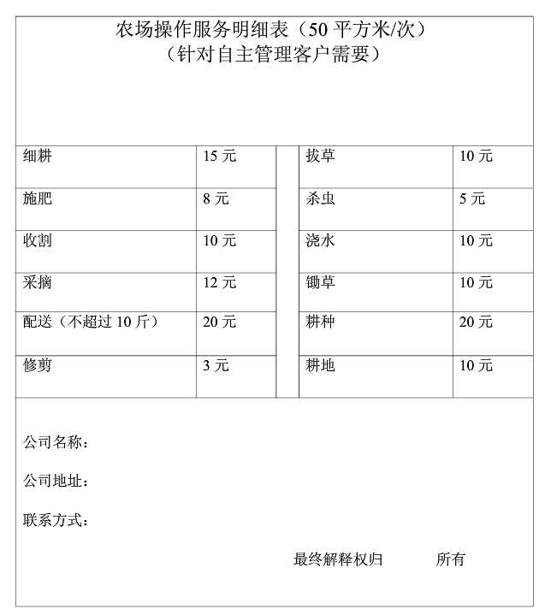

表1

## 营销方案

营销方案主要包括以下几个方面。

（1）折价策略

前期推广产品，可以运用折价策略，以达到让消费者更快的接受我们的模式，适应我们模式，从我们模式当中受益，这样可以使我们的产品快速融入市场，打入市场，为以后的销售做铺垫。

采取折价策略的优点非常明显，就是时效快，在短期内可以快速拉动销售，增加消费者的数量，对消费者最具有冲击力和诱惑力。但这种策略也存在一定的风险，比如前期成本消费过大，需要有强大的资金来支撑。

（2）附送赠品策略

公司可以采取买产品送赠品的方式，来吸引消费者的目光，通过宣传部门线上直接销售，也可以现场购买我们产品，在购买产品时同步赠送礼物（小物件---公司图标制作的小礼物），让广大消费者更快了解我们的产品和品牌。

优点：附赠产品策略可以增强对消费者的吸引力，增加消费者的购买几率，促使消费者增加对产品的使用频率

（3）公益活动策略

与公益组织不定时合作，让大家更好了解到我们的产品，在被大众所接受以后，通过演讲、宣传活动、线上、线下销售的方式去销售我们的产品。

优点:有利于提高公司的知名度，加快产品入市速度。销售能够针对性的选择目标消费群体，吸引消费者购买，而且可以在消费者中形成传播效应，提高品牌知名度和品牌亲和力。

（4）拉赞助策略

公司可以与各种种子，肥料等赞助商合作，以此来推销产品。公司通过争取社会企业赞助的方式，借助营销中的社会效应，提高产品知名度和品牌形象，最终达到产品销售的目的，并且力争实现产品销售与产品形象提升的双赢。

优点:可以快速建立产品形象，提升产品知名度，创造有利于企业的大众环境，也可以直接促进产品销售，实现产品销售和品牌知名度的双提升。

（5）会员营销策略

会员营销策略主要针对后期阶段，普及到全国运动会上以后。当公司拥有一定的知名度，并且产品被广大消费者所接受以后，公司可以采用会员优先的策略，让会员优先体验产品和相应的个性化服务，并且给予相应的评价。

会员营销策略的优点主要包括两方面。一方面创建会员制度，可以更好的服务消费者，使消费者更加信任我们的产品；会员优先体验策略，能够更好的服务于客户，刺激消费。另一方面，会员优先体验产品便于公司更好的为消费者打造最适合的产品，使产品符合客户需求，更具人性化。

## 6.4资本预测

# 七、团队成员介绍

张文辉，男，年龄21岁，籍贯陕西咸阳，本科学历，2015年 9 月至今就读于延安大学物理与电子信息学院，团员，有一年多校开放实验室工作经历，从事多项智能软硬件开发工作。能够熟练运用word等办公软件。有一定的专业知识素运用MATLAB、Multsim、Protues等专业软件进行分析，熟悉C语言编程和keil，参加过2016年暑期全国电子设计大赛，参与项目老人跌倒系统参加过延安市三创比赛。

李瑾，女，年龄20，籍贯陕西渭南，本科学历，2015年9月至今就读于延安大学物理与电子信息学院，团员，大一的基础知识学的挺踏实，大二下班学期起，进入学校的电子开放实验室，对电子的东西有浓厚的兴趣，能够熟练的掌握c语言编程，office办公软件的应用，掌握了信号处理，MATLAB，电路分析等这些基础知识，有一定的专业知识素养，并且动手操作能力强，思维活跃，敢于尝试。在这之间也参加了许多比赛，成绩优秀，但从中学到的东西是不可替代的，从中体会到的那种逻辑思维能力对我来说是最受益的，对我做事，遇到困难所表现出来的应对能力，这是什么东西都不可替代的，对我有很大的影响，对在未来的道路上有一条很好的渠道，使得我在这条道路上可以继续做下去，可以有更好的成绩。

贺凡，男，汉族，籍贯陕西咸阳，本科学历，2015年9月至今就读于延安大学物理与电子信息学院，团员，大二后半学期，进入电子开放实验室参与学习，喜欢阅读，长期关注科技前沿。有丰富的团队运营经验，过去两年在学生会任职，组织活动多次，并获得好评。能够熟练运用word等办公软件。有一定的专业知识素养，掌握电路分析，模拟电子技术，数字电子技术，数字信号分析等专业知识，并运用MATLAB、Multsim、Protues等专业软件进行分析，且对智能科技前沿有足够的了解，能够准确判断市场走向。

# 八、财务分析

## 8.1 资金来源与使用分析

股本结构与规模

公司注册资本200万。股本结构中计划“一亩三分”技术入股20万，占总股本的10%，资金入股40万占总股本的20%，风险投资方面，我们打算引进2—3家风险投资共同入股，资金为120万，占总股本的60%，以利于筹资，化解风险，设备方面我们准备引入一家设备公司入股，入股金额20万，预计占总股本的10%，进一步减小风险，并为后期的发展做准备。

资金来源与运用

资金主要用于构建生产性固定资产，以及过程中所需的直接原材料、直接人工费用及其他各类费用等。

## 8.2 项目投资效益分析

主要假设：公司的设备、原材料、供应商的信誉足够好，设备到货、安装、调试在4—6个月内完成，即可开始运营。

投资回收期

通过净现金流量、折现率、投资额等数据用插值法计算，投资回收期为1年左右，投资方案可行。回收期=累计净现值年数-1+（未回收现金/当年现值）。

项目敏感性分析

公司在销售收入、投资、经营成本上存在来自各方面的不确定因素，我们队三者按照提高10%和降低10%的单位因素变化做敏感性分析。计算投资回收率和内含报酬率可知：公司对销售收入的提高和降低最为敏感，经营成本次之具有一定的可靠性。

投资回报

根据对未来几年公司经营状况的预测，公司能保持较高的利润增长，拟从净利润中提取合理的比例资金作为股东回报。为此，公司第一年不分红，第二年以后每年分红为净利润的30%。

# 九、风险管理

## 9.1风险分析

#### 资产风险

所有权的问题看似简单，实际上隐藏着巨大的风险。努力提高资产账单的准确性，提高存货可变现程度，提高资产评估准确性，使无形资产的所有权归属明确，明确股份分配和公司管理结构降低资产风险。

##### 财务风险

经营过程中存在的风险：公司在日常经营中费用周转资金不充分，贷款过多以致利息负担重，赊销账款过多而不能及时收回，利润分配不当，都将严重影响公司的正常运行，甚至导致公司破产。

##### 管理风险

管理运作过程中因信息不对称、管理不善、判断失误等影响管理的水平，导致人员离去，团队执行力不强等问题。我们努力做到提高管理者的素质、完善组织结构、提高企业文化水平、规范管理过程，尽量降低管理风险。

## 9.2风险应对策略

风险资本退出风险，公司在经营过程中，风险投资资本以各种形式退出而导致公司周转不灵。应对策略:

建立健全财务管理制度，监控财务风险，加强内部会计管控制度的建设，建立健全授权制度、预算制度、不相容职务分离制度、内部报告制度、电子信息管理制度、风险预警制度等一系列财务监控制度，防范和监控诸如担保业务等各种潜在的风险。  
 加强企业内部财务管理，提高资产使用效率，降低企业经营风险加强企业的内部管理，优化资产结构，减少不合理的资金使用，提高资金的使用效率，具体有以下三个方面。  
 （1）实物资产管理:许多企业管理者都对资金管理很重视，却忽视了实物资产的管理，于是实物资产管理便成为财务风险管理的软肋。对于存货而言，在满足生产和销售的前提下，还要尽量减少总的存货成本。而对于固定资产，要建立企业固定资产的核算体系，合理计提折旧和各项准备。  
 （2）货币资金管理:货币资金管理不善会导致资金闲置和资金不足。资金闲置，则说明资金没有得到妥善利用，未能保值增值；资金不足，则企业无法支付急需的资金，造成流动性的风险。所以，在改善资本结构，妥善利用资金的同时，要留一部分资金用于日常运营的需要，保证企业能正常运转。  
 （3）应收账款管理:应收账款控制不严会导致资金的严重流失。本企业将加强对应收账款的防范和监控，建立企业应收账款管理制度，评估客户的财务和资信状况，谨慎签订合同，密切追踪还款情况，制定收账计划和措施，以减少坏账的发生。   
强化财务风险防范意识，树立正确的财务风险观念。企业的所有部门和员工都要加强风险防范意识，特别是企业管理层和财务部门的员工，并把风险防范的理念贯穿到企业生产经营的每一个环节，落到实处。财务人员要具备扎实的财会知识，做好财务信息的收集、整理和分析工作，对潜在的财务风险作出预判和评估，并处理和解决好已经发生的财务风险。   
 建立有效的管理机制，降低企业财务风险。企业还应加强管理者防范财务风险的意识，进行科学的决策，组建专业的财务管理团队，建立完善的财务风险管理机制。  
 优化筹资结构，降低筹资风险。过高的资产负债率，容易引发企业的财务风险。所以，本企业在筹资时充分考虑到此因素，并对资产负债率进行严格控制，规避负债筹资所引发的财务风险是解决企业财务危机至关重要的一个环节。

根据实际情况，寻找多元化的融资渠道，保证资金的到位；利用各种渠道，寻找知名企业为公司贷款担保；积极争取农业部门基金的支持。

制定合理的营销策略，加强对应收帐款的管理，对公司利润进行合理的预测和分配。制定完整的发展策略，树立公司品牌，吸引更多的贷款和投资。并与风险投资商签订协议，保护公司的合法权益。

## 9.3 投资者退出方式

首次公开上市、并购、回购、清算等。不同的退出方式其资本收益水平和风险性存在着很大的差异。关于风险资本的退出方式，我们设想回购。

回购的具体方案：

鉴于上市不能实现，风险资本考虑以管理层回购和员工回购的方式推出。管理层回购是在风险投资推出时，公司的管理层为了不使股份被其他公司所拥有，采取主动回购风险投资家手中的本公司股份。员工回购是公司的员工集体将风险投资所持有的股份收购并持有。员工收购相对于其他回购方式更能激发企业员工的积极性，风险投资家可以转让部分股权实现风险资本的部分推出。

管理层回购的结果是管理层持有公司大部分甚至是全部的股权，管理层的利益与公司的利益密切相关，此时协同效应占主导地位。而在管理层回购中，管理层都是通过银行贷款来购买风险投资家的股权。企业负债率的提高也会刺激管理层努力工作。因此在实行了管理层回购的最初，这种方式还会起到激励管理层的作用。